Quel objet utilise-t-on pour représenter la Terre ?

A partir de quels points a-t-on tracé les repères géographiques sur la Terre ?

Cite les repères utilisés par les hommes pour se repérer sur la Terre.

Ces repères sont-ils vraiment tracés sur la Terre ?

Si l’on veut trouver quelqu’un ou quelque chose sur la Terre, comment appelle-t-on sa distance par rapport à l’équateur ? Et sa distance par rapport aux méridiens ?

Quelle est la particularité des zones des cercles polaires ?

Sur le globe terrestre ci-dessous replace les mots suivants :

Pôle Nord – Pôle Sud – Equateur – Méridien de Greenwich – Parallèle – cercle polaire arctique – Cercle polaire antarctique – Tropique du Cancer – Tropique du Capricorne - Globe

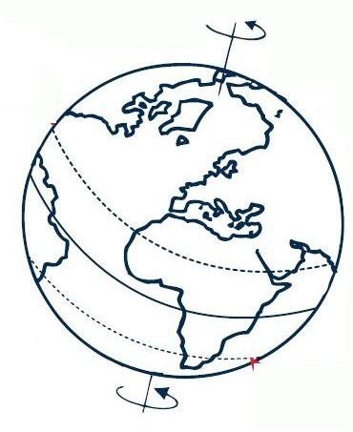 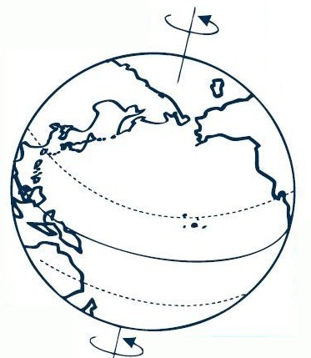

Quel objet utilise-t-on pour représenter la Terre ?

A partir de quels points a-t-on tracé les repères géographiques sur la Terre ?

Cite les repères utilisés par les hommes pour se repérer sur la Terre.

Ces repères sont-ils vraiment tracés sur la Terre ?

Si l’on veut trouver quelqu’un ou quelque chose sur la Terre, comment appelle-t-on sa distance par rapport à l’équateur ? Et sa distance par rapport aux méridiens ?

Quelle est la particularité des zones des cercles polaires ?

Sur le globe terrestre ci-dessous replace les mots suivants :

Pôle Nord – Pôle Sud – Equateur – Méridien de Greenwich – Parallèle – cercle polaire arctique – Cercle polaire antarctique – Tropique du Cancer – Tropique du Capricorne - Globe

 